Станковая композиция
Продолжение работы над заданием: тематическая композиция «В Мастерской» (интерьер без фигур)( в мастерской художника, скульптора, дизайнера и т.д.).
3. Этап. Выполнение утвержденного эскиза интерьера в цвете (не менее 2-х вариантов).Материал гуашь.Формат А5.
Завершение работы над этюдом интерьера.Формат 40х50, холст,масло.
Примеры этюдов.

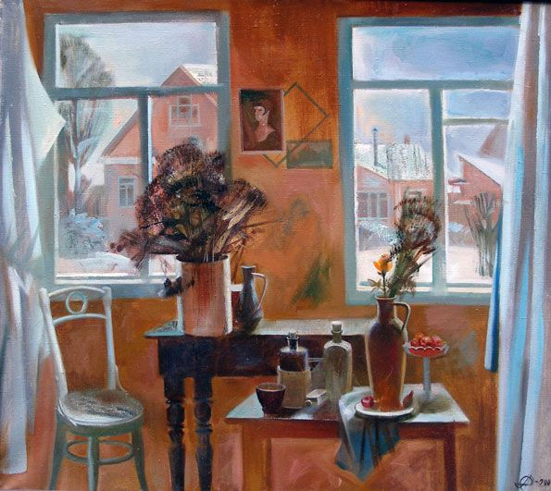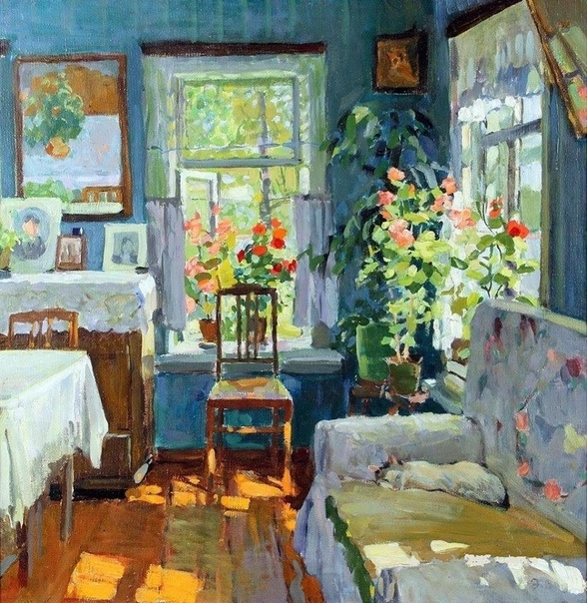
Колорит построен на контрасте теплого и холодного

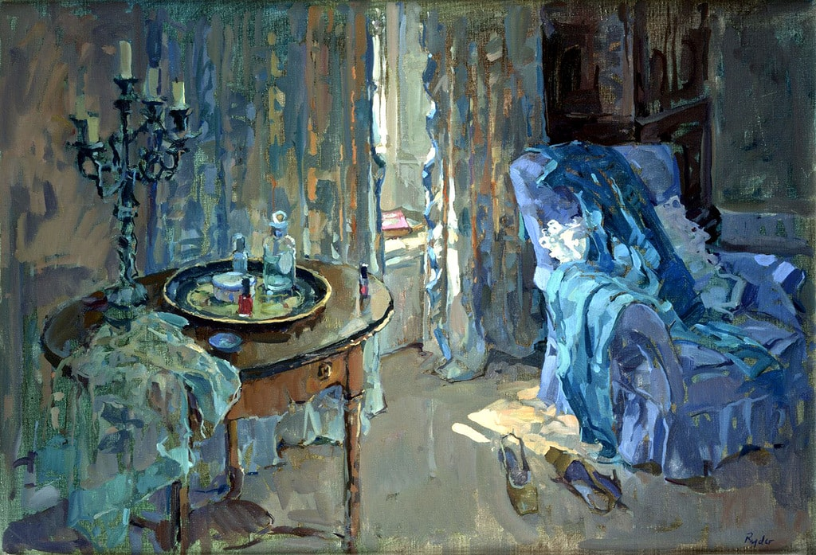
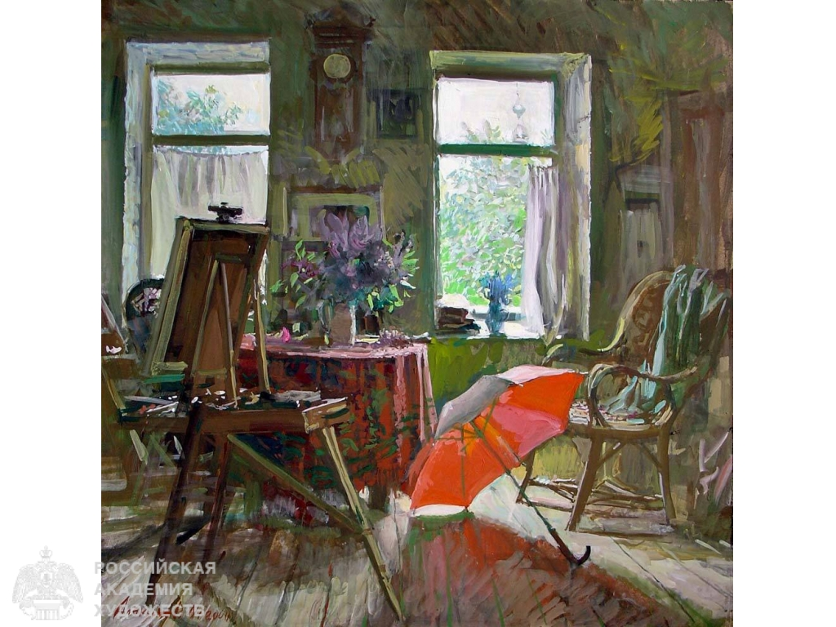Холодный колорит
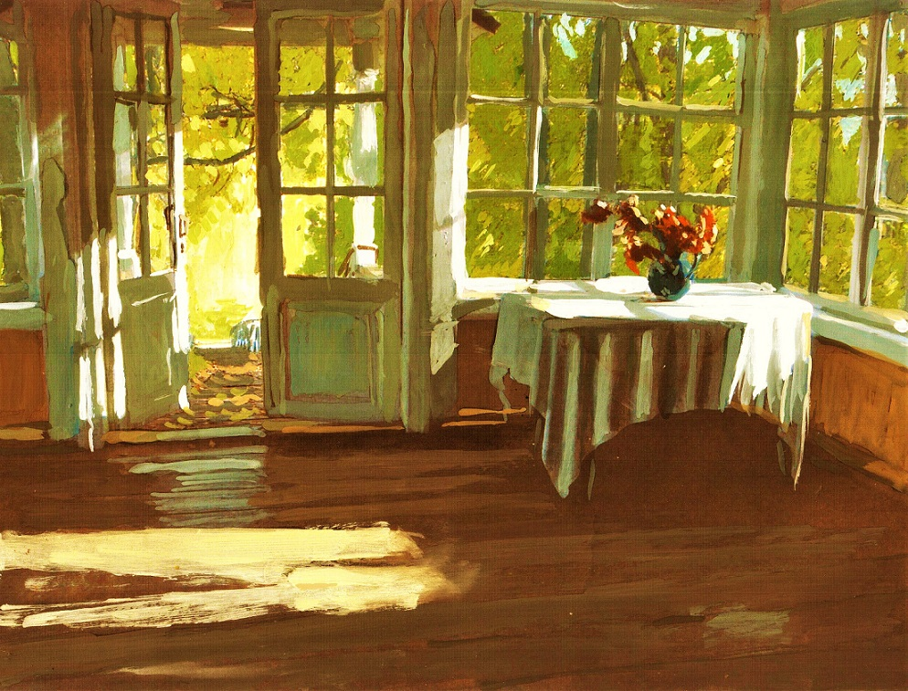
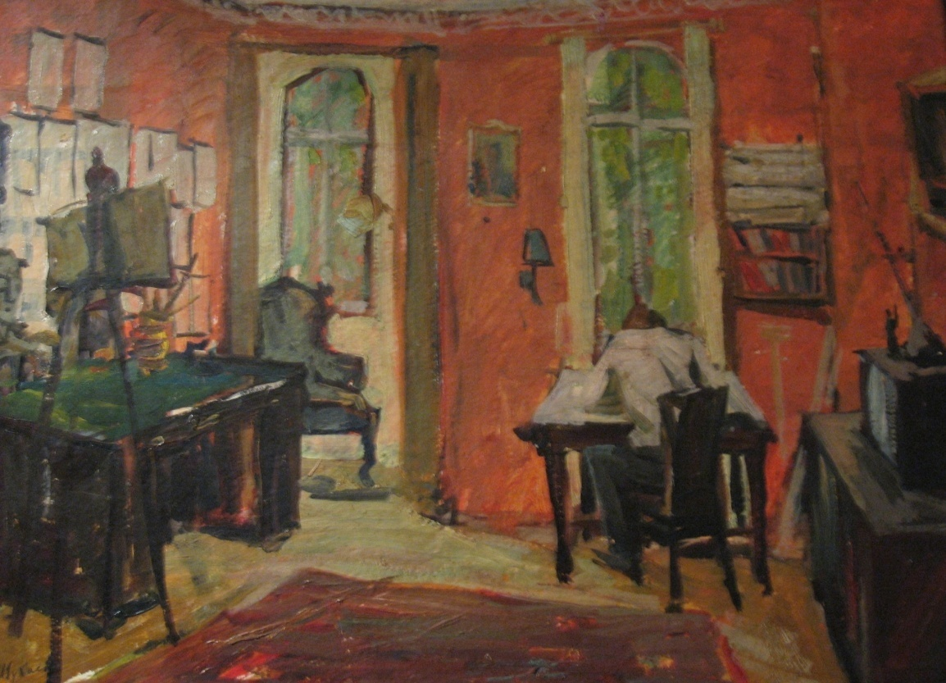
Теплый колорит

